# Documentatie

**(Dit is de menu pagina)**

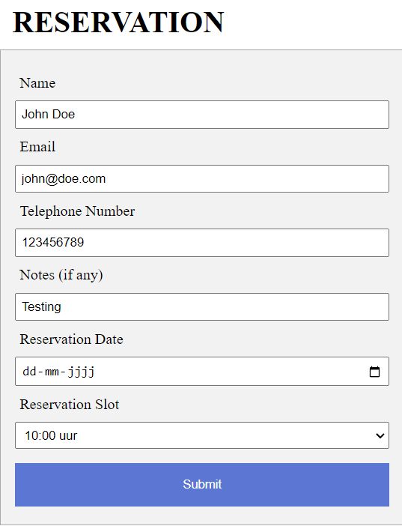

**Toen ik deze reservatie formulier ging maken had ik erg veel moeite met de reservatie datum, want ik moest het zo maken dat je niet een dag later kan reserveren, kijk maar hieronder.**

**En de code hierbij was ook best lastig:**

**(Ik heb ook netjes commentaar gebruikt)**

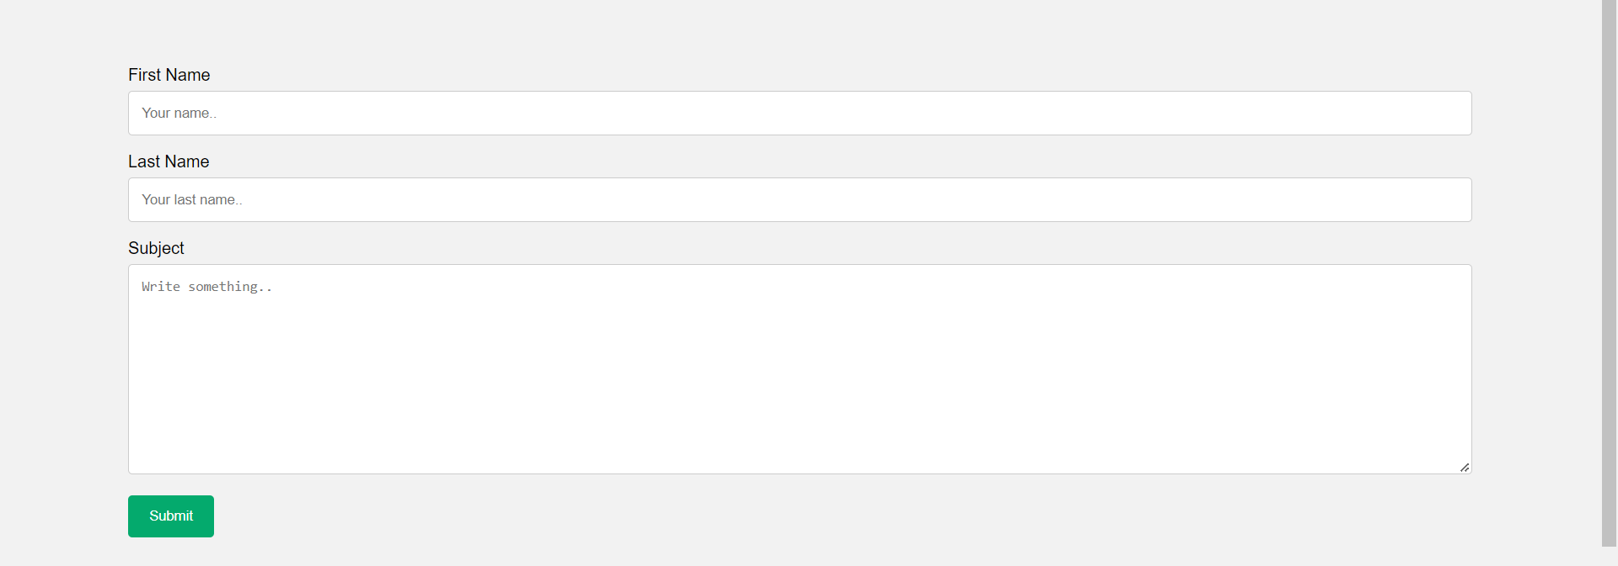**Voor de volgende onderdeel deed ik de contactformulier en deze leek ook een beetje op reservering form, en met dat bedoel ik dat de code zo een beetje het zelfde is, alleen natuurlijk ging het wel sneller**

**Bij de PHP code kan je zien dat het door contactconnect.php connectie maakt met de database.**

**En nu ga ik de reserveringslijst laten zien die bij de admin pagina is:**

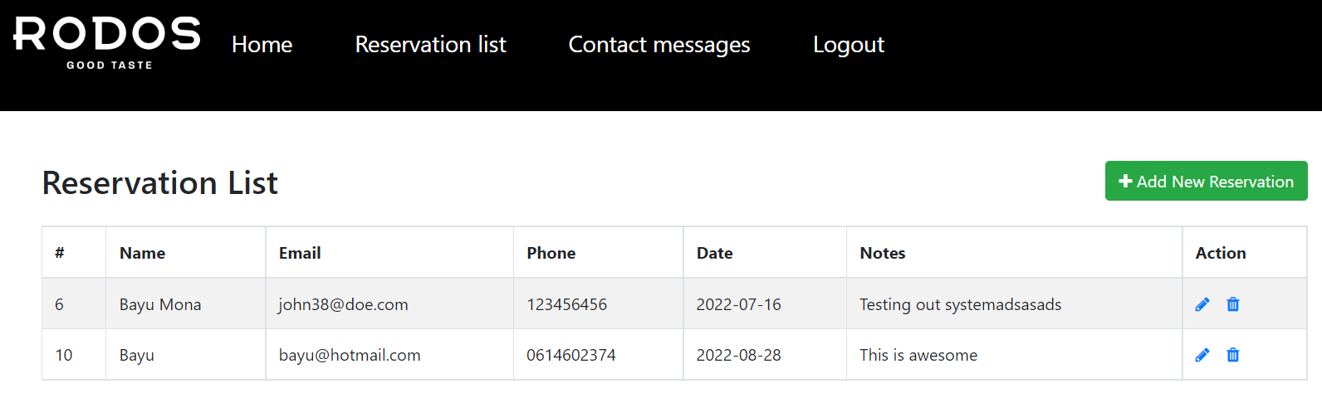

**En als je op “Add New Reservation” klikt, dan krijg je dit:**

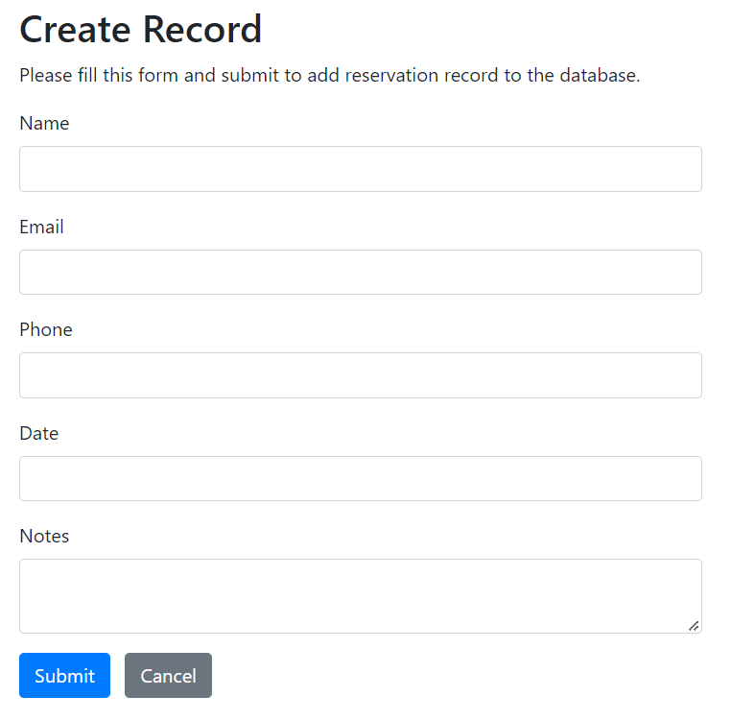

**Hier kan je dus eventueel een nieuwe reservatie maken.**

**Ook kan je de contact berichten inzien die je hebt gekregen bij admin/contactmessages pagina:**

**Ook kan je al mijn bestanden bij** [**https://github.com/yusuf-ozmen/Examen_Denmedia**](https://github.com/yusuf-ozmen/Examen_Denmedia) **vinden. Hier staat mijn code, sql, afbeeldingen etc.**

|  |  |  |
| --- | --- | --- |
|  | Naam | Handtekening |
| Praktijkbegeleider: | Adem Yazar |  |
| Student: | Yusuf Ozmen |  |